
Escuela El Manzano
Guía de Repaso | Octavo Básico
Inglés

Revision Worksheet 2

Name |  | Teacher | Guillermo Meza Q.

Present Simple Tense
Nos volvemos a un tiempo igual de esencial que el futuro. El presente simple se utiliza para hablar de cosas que suceden habitualmente como son las rutinas diarias: como lavarse los dientes, bañarse, practicar algún deporte. Se usa para hablar de cosas más permanentes como “yo tengo 20 años” “ella tiene un auto” “yo estudio en el colegio”. Se utiliza en hechos como “la tierra gira alrededor del sol”, “las plantas se alimentan a través de la fotosíntesis”, etc.
A continuación se presentan la estructura del presente simple en todas sus formas: Positiva, Negativa, Interrogativa y las respuestas (en ese orden), en conjunto con el verbo cook que significa cocinar.

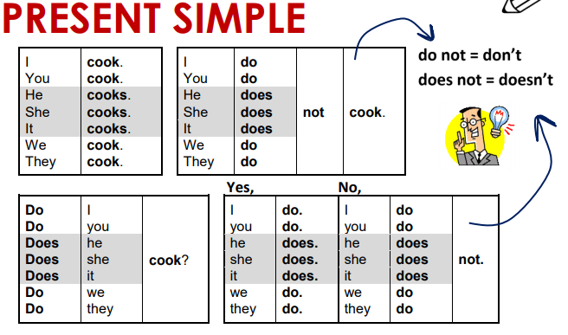

Los verbos en el presente simple se usan en su forma base (infinitivo), por lo tanto no se le agrega –ing al final, ni –ed, etc. La única excepción es la tercera persona singular HE/SHE/IT (él, ella, eso). Cuando se presenta uno de esos casos a los verbos se le agrega una –S al final. Por ejemplo:
I write letters
You write letters
They write letters
He writes letters Andrés writes letters
She writes letters Hillary writes
It writes letters

Escribe la forma correcta del verbo “play” en los siguientes ejercicios.
a) I _________ football
b) She _______ videogames
c) He ________ the guitar
d) You _______ with toys
e) It _________ in the backyard

A continuación hay una lista de verbos usados comúnmente, busca otros que uses a diario, su forma en inglés y añádelos a la lista.
be | ser, estar
go | ir
come | venir
have | tener
love | amar
like | gustar
miss | extrañar
do | hacer
take | tomar
want | querer
get | conseguir
leave | salir, irse
become | convertirse
work | trabajar
find | encontrar
meet | conocer
say | decir
eat | comer
speak | hablar
write | Escribir

A continuación crea una lista de las cosas que haces a diario siguiendo un horario. Mira el ejemplo y recuerda añadirle la hora al final de la oración, usando “at”.
8:30 am | I wake up at 8:30 am
9:00 am
11:00 am
13:00 pm
15:00 pm
18:00 pm
20:00 pm
23:00 pm

